Analisis Potensi Kerentanan dan Risiko Bencana
di Wilayah Kabupaten Tanggamus

Revi Melianita1)
Andius Dasa Putra2)
Aminudin Syah3)

Abstract

Tanggamus is one of the districts in Lampung Province that has many areas with high potential for natural disasters such as earthquakes, tsunamis, landslides, floods, and volcanic hazards, either caused by geological phenomena or by the climate. Natural disasters often cause fatalities and material losses, therefore it is necessary to conduct a risk reduction study on the disaster. In this study, the delineation of areas that have threat levels, vulnerability, capacity, and risk of natural disasters such as landslides, floods, and earthquakes are divided into 3 classifications, namely low, medium and high. The results from the delineation of the creation of landslide risk maps showed that the area included in the classification of low class covering an area of 187,364.82 ha, medium class 71,454.95 ha, and high class 26,726.24 ha, for low class flood disasters 220,592.08 ha, medium class 34,404.94 ha and high class 30,548.99 ha and earthquakes with low class 92,341.21 ha, medium class 112,376.12 ha and high class 80,828.67 ha. The areas that have a high level of disaster need to anticipate and minimize the risks of disasters. Therefore, planning and preparation of spatial and regional development are highly taken into account, especially in areas with a high level of vulnerability disasters.

Keywords : Hazard, Vulnerability, Capacity and Risk Disaster.

Abstrak

Tanggamus merupakan salah satu Kabupaten di Provinsi Lampung yang memiliki banyak wilayah berpotensi tinggi terhadap terjadinya bencana alam seperti gempa bumi, tsunami, tanah longsor, banjir dan bahaya gunung api, baik yang disebabkan oleh fenomena geologi maupun oleh iklim. Kejadian bencana alam seringkali menimbulkan korban jiwa dan kerugian material yang besar sehingga perlu dilakukan kajian pengurangan risiko terhadap bencana. Dalam penelitian ini dilakukan delineasi wilayah-wilayah yang memiliki tingkat ancaman, kerentanan, kapasitas dan resiko bencana alam seperti tanah longsor, banjir dan gempa bumi yang dibagi menjadi 3 klasifikasi kelas yaitu rendah, sedang dan tinggi. Hasil analisis yang diperoleh dari delineasi pembuatan peta risiko bencana tanah longsor menunjukkan bahwa wilayah yang termasuk dalam klasifikasi kelas rendah seluas 187.364,82 ha, kelas sedang 71.454,95 ha dan kelas tinggi 26.726,24 ha, untuk bencana banjir kelas rendah 220.592,08 ha, kelas sedang 34.404,94 ha dan kelas tinggi 30.548,99 ha serta gempa bumi kelas rendah 92.341,21 ha, kelas sedang 112.376,12 ha dan kelas tinggi 80.828,67 ha. Wilayah yang memiliki tingkat ancaman bencana tinggi, perlu diantisipasi dan diminimalkan risiko akibat bencana, sehingga perencanaan dan penyusunan pembangunan tata ruang serta wilayah sangat diperhitungkan terutama daerah dengan tingkat kerentanan yang tinggi terhadap bencana.
Kata kunci : Ancaman, Kerentanan, Kapasitas dan Risiko Bencana.

PENDAHULUAN

Tanggamus merupakan salah satu Kabupaten di Provinsi Lampung yang memiliki banyak wilayah berpotensi tinggi terhadap terjadinya bencana alam seperti gempa bumi, tsunami, longsor, banjir dan bahaya gunung api, baik yang disebabkan oleh fenomena geologi maupun oleh iklim. (Anwar., dkk., 2008). Berdasarkan klasifikasi Indeks Risiko Bencana Indonesia tahun 2011 menyatakan bahwa Kabupaten Tanggamus termasuk daerah bencana kelas tinggi dengan skor 62 dan berada pada urutan 198 Rangking Nasional. (BNPB, 2011).

Dari data laporan kejadian bencana BPBD di Kabupaten Tanggamus selama tahun 2011-2020 sebanyak 54 kejadian tanah longsor dan 81 kejadian banjir. Untuk kejadian bencana dengan intensitas tertinggi terjadi pada tanggal 04 Agustus 2020, yaitu bencana Banjir Bandang yang terjadi di Kecamatan Semaka, dimana 1166 rumah terdampak, rusak berat sebanyak 64 buah, rusak sedang sebanyak 22 buah, rusak ringan sebanyak 1080 buah. 1 masjid rusak berat, 1 masjid rusak ringan, dan 1 sekolah dasar rusak ringan. (BPBD Kabupaten Tanggamus, 2020).

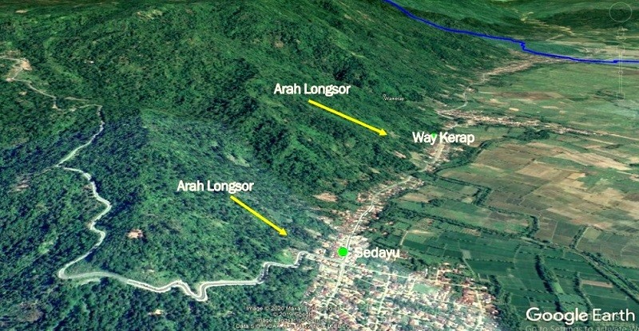
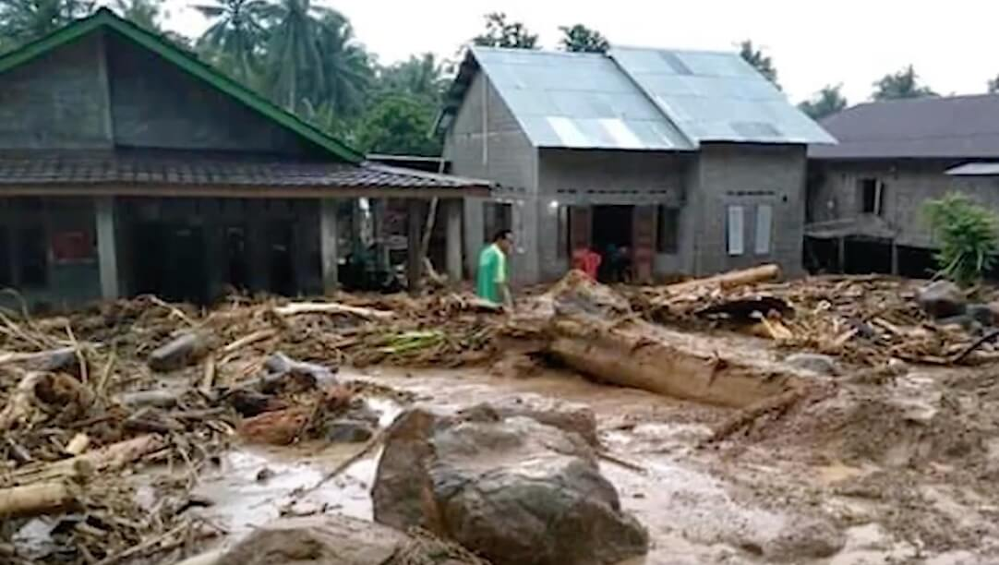
Gambar 1. Bencana Tanah Longsor di Kecamatan Semaka

Mengingat besarnya kerugian materi dan korban jiwa yang tidak sedikit maka perlu dilakukan salah satu tindakan antisipasi mitigasi non struktural dengan pemetaan risiko bencana sebagai upaya pengurangan risiko terhadap bencana tanah longsor, banjir dan gempa bumi. Pemetaan risiko bencana alam disusun dengan mengkaji tingkat ancaman, kerentanan, dan kapasitas daerah dalam menghadapi bencana berbasis Sistem Informasi Geografis (SIG) di wilayah Kabupaten Tanggamus. Hasil dari penelitian ini sebagai informasi dan evaluasi dalam bentuk peta kepada pemerintah setempat “stake holder” yang diharapkan dapat digunakan sebagai acuan terbentuknya suatu kebijakan dalam perbaikan/revisi rencana atau penyusunan rencana tata ruang sarana dan prasarana di wilayah Kabupaten Tanggamus serta memberikan informasi kepada masyarakat setempat yang tinggal di kawasan dengan tingkat risiko bencana alam yang tinggi untuk lebih waspada dan mengantisipasi terhadap kemungkinan kejadian bencana sehingga dapat mengurangi jumlah kerugian yang akan ditimbulkan.

TINJAUAN PUSTAKA
  - Potensi Bencana di Kabupaten Tanggamus
Bencana dapat didefinisikan sebagai peristiwa atau rangkaian peristiwa yang mengancam dan mengganggu kehidupan dan penghidupan masyarakat yang disebabkan, baik oleh faktor alam dan atau faktor non alam maupun faktor kelalaian manusia sehingga mengakibatkan timbulnya korban jiwa manusia, kerusakan lingkungan, kerugian harta benda, dan dampak psikologis. (UU No.24 Tahun 2007).

a. Bencana Banjir
Banjir didefinisikan sebagai suatu kondisi yang mana air dalam saluran pembuang atau kali tidak dapat tertampung atau terjadinya hambatan pada aliran air di dalam saluran pembuangan.. (Suripin, 2004).

b. Bencana Longsor
Longsor merupakan suatu bentuk erosi dimana pemindahan tanahnya terjadi pada suatu saat dan melibatkan volume besar tanah. Longsor terjadi akibat meluncurnya suatu volume tanah diatas suatu lapisan agak kedap air yang jenuh air (Munir, 2006).

c. Bencana Gempa Bumi
Bencana alam gempa bumi merupakan fenomena alam yang tidak dapat diprediksi secara tepat kejadiannya serta menimbulkan banyak kerugian. Pada hakekatnya gempa bumi adalah getaran atau serentetan getaran dari kulit bumi yang bersifat sementara dan kemudian menyebar ke segala arah (Howel, 1969).
Berdasarkan sumber kejadian gempa bumi, Hoernes (1878) mengklasifikasikan kejadian gempa sebagai berikut:
- Gempa bumi runtuhan: melalui runtuhan dari lubang-lubang interiorbumi, misalnya akibat runtuhnya tambang/batuan yang menimbulkan gempa.
- Gempa bumi vulkanik: akibat aktivitas gunungapi.
- Gempa bumi tektonik: akibat lepasnya sejumlah energi pada saat bergeraknya.

  - Pemetaan
a. Pemetaan Ancaman
Ancaman (hazard) adalah suatu fenomena fisik, fenomena, atau aktivitas manusia yang berpotensi merusak, yang bisa menyebabkan hilangnya nyawa atau cidera, kerusakan harta-benda, gangguan sosial dan ekonomi atau kerusakan lingkungan (ISDR 2004 dalam MPBI, 2007) atau peristiwa kejadian potensial yang merupakan ancaman terhadap kesehatan, keamanan, atau kesejahteraan masyarakat atau fungsi ekonomi masyarakat atau kesatuan organisasi pemerintah yang selalu luas. (Lundgren, 1986).
Parameter Pemetaan Ancaman
- Tanah longsor dilihat dari data kejadian bencana, kondisi kemiringan lereng (topografi), jarak dari sungai dan penggunaan lahan.
- Banjir menggunakan parameter data kejadian bencana, daerah aliran sungai (DAS), dan tingkat kekasaran (tutupan lahan)
- Gempa bumi menggunakan kepadatan penduduk perkecamatan, patahan dan titik lokasi pusat gempa.

Jadi dapat disimpulkan, peta ancaman adalah gambaran atau representasi suatu wilayah atau lokasi yang menyatakan kondisi wilayah yang memiliki suatu ancaman atau bahaya tertentu.

b. Pemetaan Kerentanan
Kerentanan (vulnerability) adalah kondisi-kondisi yang ditentukan oleh faktor-faktor atau proses-proses sosial, ekonomi, fisik dan lingkungan yang meningkatkan kecenderungan (susceptibility) sebuah komunitas terhadap dampak bahaya. Kerentanan lebih menekankan aspek manusia di tingkat komunitas yang langsung berhadapan dengan ancaman (bahaya) sehingga kerentanan menjadi faktor utama dalam suatu tatanan sosial yang memiliki risiko bencana lebih tinggi apabila tidak di dukung oleh kemampuan (capacity) seperti kurangnya pendidikan dan pengetahuan, kemiskinan, kondisi sosial, dan kelompok rentan yang meliputi lansia, balita, ibu hamil dan cacat fisik atau mental. (ISDR 2004 dalam MPBI, 2007).

Parameter Pemetaan Kerentanan di dapat dari Peraturan Kepala BNPB No.2 Tahun 2012 tentang Pedoman Umum Kajian Risiko Bencana
  - Kerentanan Sosial
Kerentanan sosial terdiri dari parameter kepadatan penduduk dan kelompok rentan.
- Kepadatan Penduduk (60%)
(1)

- Kelompok rentan terdiri dari :
Rasio Jenis Kelamin (10%)
(2)
Rasio Kelompok Umur Rentan (10%)
(3)
Rasio Penduduk Miskin (10%)
(4)
Rasio Penduduk Cacat (10%)
(5)

(6)

  - Kerentanan Ekonomi
Kerentanan ekonomi terdiri dari parameter konstribusi PDRB dan lahan produktif.
- Luas Lahan Produktif (60%)
Luas Lahan Produktif = Produktivitas lahan (Rp/Ha) x Jumlah luas lahan produktif (ha)
- PDRB (40%)
Nilai PDRB diperoleh dari nilai Produk Dosmetik Regional Bruto kabupaten terbaru yaitu pada tahun 2019
(7)

  - Kerentanan Fisik
Kerentanan fisik terdiri dari parameter rumah, fasilitas umum dan fasilitas kritis. Jumlah nilai rupiah rumah, fasilitas umum, dan fasilitas kritis dihitung berdasarkan kelas bahaya di area yang terdampak.
- Rumah (40%)
(8)

- Fasilitas Umum (30%)
(9)

- Fasilitas Kritis (30%)
(10)

(11)

  - Kerentanan Lingkungan
Kerentanan lingkungan terdiri dari parameter 30% hutan lindung, 30% hutan alam, 10% hutan bakau/mangrove, 10% semak belukar, dan 20% rawa. Setiap parameter dapat diidentifikasi menggunakan data tutupan lahan.
(12)

  - Klasifikasi Skor Kerentanan
Tabel 1. Klasifikasi Skor Kerentanan
Kelas | Skor
Rendah | <0,33
Sedang | 0,33-0,66
Tinggi | >0,66

Jadi dapat disimpulkan, peta kerentanan adalah gambaran atau representasi suatu wilayah atau lokasi yang menyatakan kondisi wilayah yang memiliki suatu kerentanan tertentu pada aset-aset penghidupan dan kehidupan yang dimiliki yang dapat mengakibatkan risiko bencana.

c. Pemetaan Kapasitas
Kapasitas (capacity) adalah suatu kombinasi semua kekuatan dan sumberdaya yang tersedia di dalam sebuah komunitas, masyarakat atau lembaga yang dapat mengurangi tingkat risiko atau dampak suatu bencana. (ISDR 2004 dalam MPBI, 2007).
Dalam Peraturan Kepala BNPB Nomor 02 Tahun 2012 tentang Pedoman Umum Pengkajian Risiko Bencana dalama menentukan indeks kapasitas dihitung berdasarkan indikator dalam Hyogo Framework for Action sebagai berikut ini :
- 10% Aturan dan kelembagaan penanggulangan bencana
- 10% Peringatan dini dan kajian risiko bencana
- 20% Pendidikan kebencanaan.
- 30% Pengurangan faktor risiko bencana
- 30 % Pembangunan kesiapsiagaan terhadap bencana
Untuk meghitung indeks kapasitas ditunjukkan dengan Persamaan sebagai berikut:
(13)

Jadi dapat disimpulkan, peta kapasitas adalah gambaran atau representasi suatu wilayah atau lokasi yang menyatakan kondisi wilayah yang memiliki suatu kapasitas tertentu yang dapat mengurangi risiko bencana.

d. Pemetaan Risiko
Risiko (risk) adalah probabilitas timbulnya konsekuensi yang merusak atau kerugian yang sudah diperkirakan (hilangnya nyawa, cederanya orang-orang, terganggunya harta benda, penghidupan dan aktivitas ekonomi, atau rusaknya lingkungan) yang diakibatkan oleh adanya interaksi antara bahaya yang ditimbulkan alam atau diakibatkan manusia serta kondisi yang rentan. (ISDR 2004 dalam MPBI, 2007).

Rumus dasar umum untuk analisis risiko yang diusulkan dalam 'Pedoman Perencanaan Mitigasi Risiko Bencana' yang telah disusun oleh Badan Nasional Penanggulangan Bencana Indonesia (Peraturan Daerah Kepala BNPB Nomor 4 Tahun 2008) adalah :
(14)
Ket :
R = Risiko Bencana
H = Ancaman
V = Kerentanan
C = Kapasitas

Jadi dapat disimpulkan, peta risiko bencana adalah gambaran atau representasi suatu wilayah atau lokasi yang menyatakan kondisi wilayah yang memiliki tingkat risiko tertentu berdasarkan adanya parameter-parameter ancaman, kerentanan dan kapasitas yang ada di suatu wilayah.

- METODE PENELITIAN
  - Lokasi Penelitian
Penelitian ini dilaksanakan di Kabupaten Tanggamus Provinsi Lampung Kabupaten Tanggamus terdiri dari 20 kecamatan, 3 kelurahan, dan 299 desa. Berdasarkan hasil sensus penduduk tahun 2020 penduduknya berjumlah 598.299 jiwa yang terdiri dari 143.503 jumlah rumah tangga. (BPS, 2020)

Berdasarkan data Badan Pusat Statistik (2015), Kabupaten Tanggamus mempunyai luas wilayah 2.855,46 Km² untuk luas daratan di tambah dengan daerah laut seluas 1.799,50 Km² dengan luas keseluruhan 4.654,98 Km². Secara geografis wilayah Kabupaten Tanggamus terletak pada 104°18’ – 105°12’ bujur timur dan antara 5°05’ – 5°56’ lintang selatan. Batas-batas administratif Kabupaten Tanggamus adalah sebagai berikut :
- Sebelah Utara berbatasan dengan Kabupaten Lampung Barat dan Kabupaten Lampung Tengah.
- Sebelah Selatan berbatasan dengan Samudera Hindia.
- Sebelah Barat berbatasan dengan Kabupaten Lampung Barat.
- Sebelah Timur berbatasan dengan Kabupaten Pringsewu.

Topografi daratan Kabupaten Tanggamus beragam terdiri dari daratan tinggi dan rendah, dengan komposisi 40% berbukit dan bergunung dengan ketinggian atara 0 hingga 2115 meter. (Bappeda, 2005).

Berdasarkan kondisi geomorfologi, Kabupaten Tanggamus dibagi menjadi 3 (tiga) zona ancaman bencana, yaitu:
- Zona I yaitu daerah pesisir dengan ancaman gempa tektonik, tsunami, dan banjir.
- Zona II yaitu daerah perbukitan berpotensi terhadap bencana longsor.
- Zona III yaitu daerah pegunungan yang paling rentan terhadap bencana tanah longsor, vulkanisme dan gempabumi. (Wiradisastra, 2002).

  - Teknik Pengumpulan Data
- Dokumentasi
Dokumentasi mengenai kondisi umum daerah penelitian, peta lokasi, data jumlah kasus bencana, serta data-data dokumentasi lainnya didapatkan dari BPBD Kabupaten Tanggamus, Dinas Kesehatan Kabupaten Tanggamus, Badan Pusat Statistik (BPS) dan Badan Perencanaan dan Pembangunan Daerah (BAPPEDA).

- Observasi
Pengamatan langsung ke lapangan atau lokasi yang sering terjadi bencana di beberapa wilayah Kabupaten Tanggamus.

- Wawancara
Pada proses wawancara peneliti mengajukan beberapa pertanyaan yang berkaitan kebencanaan dengan masyarakat ,perangkat desa, dan BPBD Tangamus.

- Angket (Kuesioner)
Dalam penelitian ini kuisioner yang digunakan adalah kuisioner tertutup, yang disebar via media sosial kepada masyarakat di wilayah Kabupaten Tanggamus bertujuan untuk mengetahui ketahanan (kemampuan) dalam mengantisipasi, meminimalisir dan menghadapi bencana. Perhitungan penentuan jumlah sampel menggunakan rumus Slovin (Sevilla et. al.,2007) sebagai berikut:
(15)
Dimana :
n : jumlah sampel
N : jumlah populasi
e : batas toleransi kesalahan (error tolerance)
Batas toleransi kesalahan dinyatakan dalam persentase. Semakin kecil toleransi kesalahan, semakin akurat sampel dalam menggambarkan keadaan populasi. Penelitian ini menggunakan batas toleransi kesalahan sebesar 6% atau 0,06. Jadi dibutuhkan minimal 278 sampel, peneliti mendapatkan 345 sampel.

3.3.Diagram Alir Penelitian
Gambar 2. Diagram Alir Penelitian
- HASIL DAN PEMBAHASAN
  - Peta Risiko
- Bencana Tanah Longsor
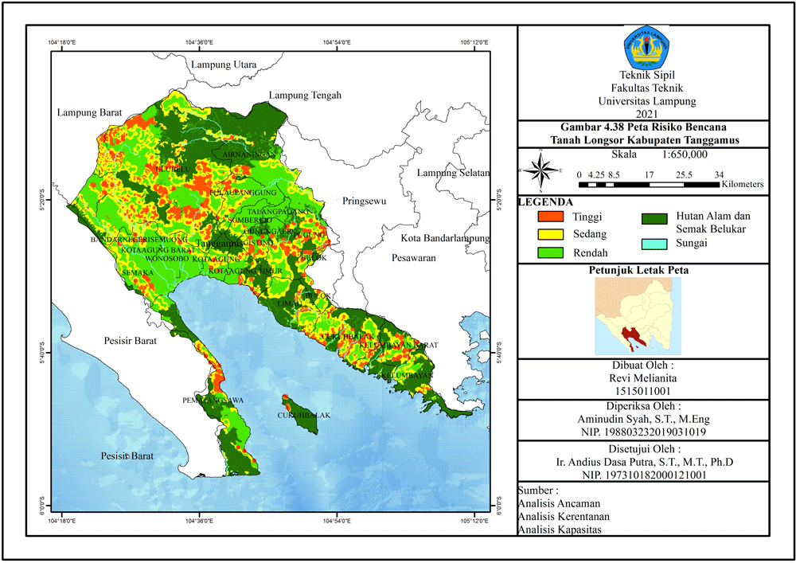
Gambar 3. Peta Risiko Bencana Tanah Longsor
Berdasarkan hasil analisis tingkat risiko bencana tanah longsor di wilayah Kabupaten Tanggamus yang termasuk dalam klasifikasi kelas rendah 187.364,82 ha (65,62%), kelas sedang 71.454,95 ha (25,02%) dan kelas tinggi 26.726,24 ha (9,36%).

- Bencana Banjir
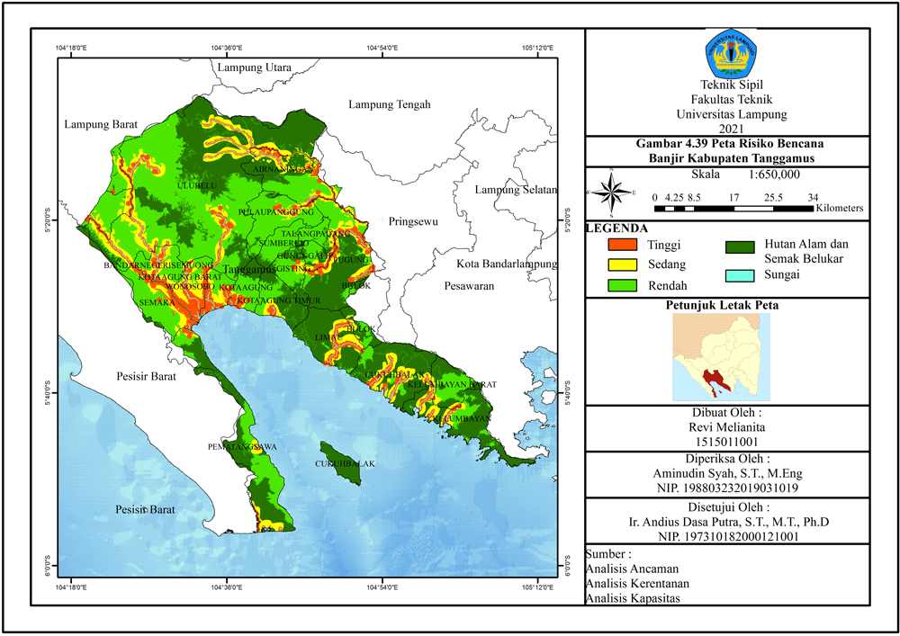
Gambar 4. Peta Risiko Bencana Banjir
Berdasarkan hasil analisis tingkat risiko bencana banjir di wilayah Kabupaten Tanggamus yang termasuk dalam klasifikasi kelas rendah 220.592,08 ha (77,25%), kelas sedang 34.404,94 ha (12,05%) dan kelas tinggi 30.548,99 ha (10,70%).

- Bencana Gempa Bumi
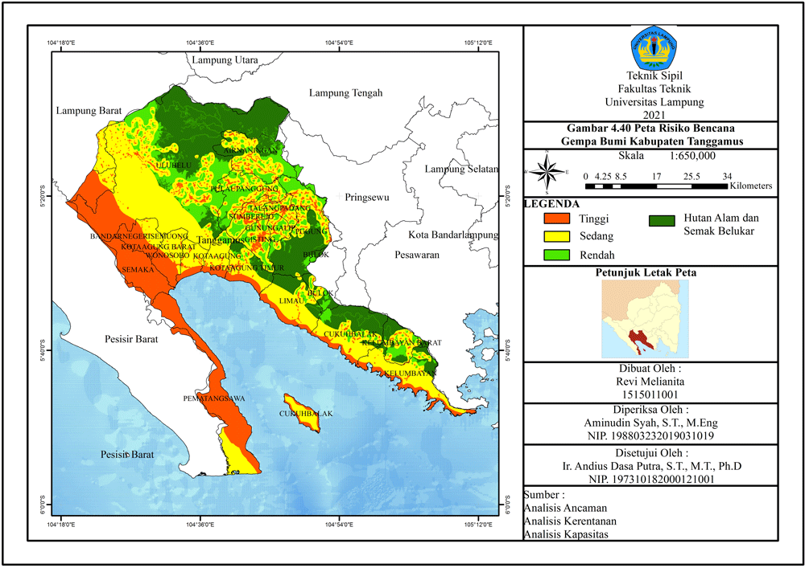
Gambar 5. Peta Risiko Bencana Gempa Bumi
Berdasarkan hasil analisis tingkat risiko bencana gempa bumi di wilayah Kabupaten Tanggamus yang termasuk dalam klasifikasi kelas rendah 91.048,89 ha (31,89%), kelas sedang 108.248,80 ha (37,91%) dan kelas tinggi 86.248,30 ha (30,20%).

- KESIMPULAN
Hasil analisis dari parameter yang mempengaruhi tingkat risiko bencana, Kabupaten Tanggamus berpotensi tinggi terhadap bencana tanah longsor, banjir dan gempa bumi. Pembuataan peta ancaman, kerentanan, kapasitas dan risiko diharapkan dapat memberikan informasi yang digunakan sebagai salah satu acuan pemahaman bagi “stake holder” dalam mengelola kebencanaan. Untuk wilayah yang memiliki tingkat ancaman bencana tinggi, perlu diantisipasi dan diminimalkan risiko akibat bencana, sehingga perencanaan dan penyusunan pembangunan tata ruang serta wilayah sangat diperhitungkan terutama daerah dengan tingkat kerentanan yang tinggi terhadap bencana.

DAFTAR PUSTAKA
Anwar, dkk. 2008. Kajian Resiko Bencana Alam di Kabupten Tanggamus Provinsi Lampung : 1-14. 10 Desember 2008. Bandung : Teknik Planologi ITB.
Bappeda. 2005. Keadaan Topografi Daratan Kabupaten Tanggamus. Lampung : Bappeda Kabupaten Tanggamus.
BNPB. 2008. Peraturan Kepala BNPB Nomor 04 Tahun 2008 Tentang Pedoman Penyusunan Rencana Penanggulangan Bencana. 17 Desember 2008. Jakarta : Badan Nasional Penanggulangan Bencana.
BNPB. 2011. Indeks Rawan Bencana Indonesia. Oktober 2011. Jakarta : Badan Nasional Penanggulangan Bencana.
BNPB. 2012. Peraturan Kepala BNPB Nomor 02 Tahun 2012 Tentang Pedoman Umum Pengkajian Resiko Bencana. 12 Januari 2012. Jakarta : Badan Nasional Penanggulangan Bencana.
BPBD. 2020. Rekapan Kejadian Bencana 2011-2020. 21 September 2020. Lampung : BPBD Kabupaten Tanggamus.
BPS. 2015. Kabupaten Tanggamus Dalam Angka 2015. 16 Februari 2016. Lampung : Katalog BPS Kabupaten Tanggamus.
BPS. 2020. Kabupaten Tanggamus Dalam Angka 2020. 27 April 2020. Lampung : Katalog BPS Kabupaten Tanggamus.
Hoernes. R. 1878. Erdeben Studien. Jahrbuch der Kaeserlich-Koniglichen Geologischen Reichsanstalth, 28 : 387-488.
Howel, B. JR. 1969. Introduction to Geophysics. McGraw-Hill. New York.
Lundgren. L. 1986. Enviromental Geology. Prentice Hall PTR. Amerika.
Munir, Moch. 2006. Geologi Lingkungan.. Malang : Bayumedia Publishing.
Sevilla, Consuelo G.et. al. 2007. Research Methods. Rex Printing Company. Quezon City.
Suripin. 2004. Sistem Dranase Perkotaan yang Berkelanjutan.. Penerbit Andi Offset. Yogyakarta.
Wiradisastra. 2002. Kondisi Geomorfologi Kabupaten Tanggamus. Bogor : Institut Pertanian Bogor.

1) Mahasiswa pada Jurusan Teknik Sipil Fakultas Teknik Universitas Lampung. Surel : revimelianita@gmail.com
2) Staf pengajar pada Jurusan Teknik Sipil Fakultas Teknik Universitas Lampung. Jalan. Prof. Sumantri Brojonegoro 1. Gedong Meneng Bandar lampung.
3) Staf pengajar pada Jurusan Teknik Sipil, Fakultas Teknik Universitas Lampung. Jalan Prof. Sumantri Brojonegoro 1. Gedong Meneng Bandar Lampung.

